Конспект урока по окружающему миру
2 класс программа «Школа России»
Учитель: Бокучава Т.Т.
МБОУ «Гимназия №1»
Тема: «Дикие и домашние животные».
Тип урока: изучение нового материала.
Цель урока: сформировать первоначальные знания о диких и домашних животных, их сходстве и различиях; показать разнообразие домашних животных, их значение для человека.
Планируемые результаты урока:
Предметные:
научатся: определять диких и домашних животных, общие условия, необходимые для жизни животных, особенности внешнего вида животных; рассказывать об особенностях ухода за домашними животными, мерах безопасности при общении с животными; рассматривать иллюстрации в учебнике, извлекать из них нужную информацию; отвечать на вопросы и оценивать свои знания; понимать учебную задачу урока и стремиться ее выполнять;
Метапредметные:
регулятивные – действовать с учетом выделенных учителем ориентиров; адекватно воспринимать оценку учителя;
познавательные – использовать различные способы поиска (в справочных источниках и учебнике), сбора, обработки, анализа; овладеть логическими действиями сравнения, анализа, синтеза, обобщения;
коммуникативные – формировать готовность слушать собеседника и вести диалог, признавать возможность существования различных точек зрения и права каждого иметь свою; умение излагать своё мнение и аргументировать свою точку зрения и оценку событий.
Личностные:
уважительное отношение к иному мнению развивать мотивы учебной деятельности и формировать личностный смысл учения; развивать навыки сотрудничества со взрослыми и сверстниками в разных социальных ситуациях, умение не создавать конфликты, видеть выходы из спорных ситуаций.
Оборудование:
Учебник: А.А. Плешаков « Окружающий мир», «Рабочая тетрадь».
Формы и методы:
1. Словесные методы: объяснение, описание, разъяснение.
2. Наглядный метод
3. Проблемно – поисковый метод.
4. Применение ИКТ (презентация)
Ход урока.
I. Организационный момент.
Прозвенел звонок.
Начинается урок.
Пожелаю всем удачи.
За работу! В добрый час!

II. Проверка домашнего задания.
Ребята, мы изучили тему дикорастущие и культурные растения.
Проверим домашнее задание.
Проведем блиц-опрос о растениях «Закончи предложение».
Я, читаю предложение, Вы его заканчиваете.
• Такие растения, как крыжовник, смородина, малина, называют... (кустарниками).
• Растения, плоды которых человек употребляет в пищу, называют... (плодовыми).
• Растения, которые человек выращивает на полях, а в пищу употребляет семена (зерна), называют – зерновыми.
• Яблоня, груша, слива — это фруктово-ягодные деревья.
• Помидор, огурец — травянистые растения.
• Растения, которые человек выращивает на клумбах, в цветниках, называют – декоративными.
• Лук, чеснок, капуста, картофель — это овощные растения.
Молодцы, ребята.

III. Самоопределение к деятельности.
Работа с анаграммой.
А, о чем мы сегодня будем говорить на уроке, вы узнаете, отгадав зашифрованное слово.
ЕЫНТОВИЖ
У: Верно. Животные.
Вспомните, на какие группы делятся животные?
(Животные: звери, птицы, рыбы, насекомые, земноводные, пресмыкающиеся). Отгадайте загадки и попробуйте определить тему нашего урока.
Гладишь - ласкается,
Дразнишь - кусается. (Собака)
Он зимой в берлоге спит,
Потихонечку храпит,
А проснётся, ну реветь,
Как зовут его? (Медведь)
С бородою, а не старик;
С рогами, а не бык;
Доят, а не корова;
С пухом, а не птица;
Лыко дерёт,
А лаптей не плетёт. (Коза)
Она в лесу хитрее всех.
Её пушистый рыжий мех
Под цвет туристского костра.
Она подвижна и быстра.
И можно за пожар в лесу
Принять бегущую (Лису)
Трав копытами касаясь,
Ходит по лесу красавец,
Ходит смело и легко,
Рога раскинув широко. (Олень)
Каждый вечер, так легко,
Она даёт нам молоко.
Говорит она два слова,
Как зовут её? (Корова)

Учитель. О ком были все эти загадки? Каким, одним словом можно объединить все отгадки?
Ученик. Животные.
Учитель. На какие две группы можно разделить всех перечисленных животных?
Ученик. Дикие и домашние.
Учитель. Определите тему нашего урока.
Ученик. Дикие и домашние животные.
Учитель. Какую цель поставим на уроке?
Ученик. Узнать, каких животных называют домашними, а каких – дикими?
Откройте учебник на с.72 - 73
Проверьте свои предположения. Прочитайте, что говорит нам Муравьишка.
Д: узнаем, каких животных называют дикими, а каких – домашними. Научимся рассказывать о значении домашних животных для человека. Будем учиться находить в дополнительной литературе нужную информацию.

V. Изучение нового материала. Работа по учебнику.

У: Ребята, каких же животных мы называем дикими?
В природе множество животных, которые сами добывают для себя пищу, защищаются от врагов, сами устраивают себе жильё, выводят потомство. Это дикие животные.
У: Каких животных мы называем домашними?
Домашние животные - это животные, которых разводят люди и используют в своём хозяйстве. Человек заботиться о самом животном. Кормит и строит для них жилища, заботятся об их потомстве.

VI. Работа по теме урока.
Ребята, как же появились домашние животные?
СЛАЙД

- Давным-давно на Земле были только дикие животные, дикая
природа и племена людей. Чтобы прокормить себя, люди охотились
на диких животных. Древние люди стали подкармливать волков, которые ходили возле его жилья. Постепенно волки стали добрее, а их детеныши привязались к человеку.
- Так Волк стал жить рядом с человеком, охранять его жилище,
пасти его скот.
- Они были уже не дикими, а домашними.
- Так появились собаки.

СЛАЙД
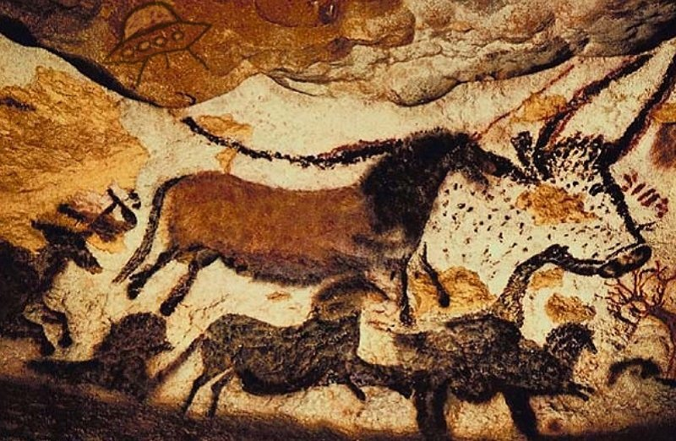

- Шло время. Число друзей человека среди животных росло.
- Потом человек обуздал дикую лошадь, поселил в своём жилище.
- Лошадь долгие годы была для человека неоценимым помощником по хозяйству, надёжным транспортом.
- Таким же образом Человек приручил корову, овцу, козу, свинью и даже зайца, который превратился в кролика.
- Сказывают, что трудней всего было приручить кошку.
Вывод: Все домашние животные произошли от диких животных.

СЛАЙД

Какую пользу приносят домашние и дикие животные?
Это - работа, общение, пища, материалы.

СЛАЙД

Обратимся к учебнику, зачитаем вопросы на стр. 73.
Вопрос2. Рассмотрите рисунки и фотографии. Что человек получает от домашних животных?
Вопрос 3. Расскажите, для чего человек выращивает домашних животных.
Вопрос4. Подумайте и расскажите, как люди заботятся о домашних животных?
Ребята, можно смотреть как в учебник, так и на слайд.
Что человек получает от домашних животного?
- Корова дает человеку мясо, жир, молоко (из молока мы получаем сыр, масло, творог, сметану).
- Овца дает шерсть (из пряжи можно связать теплые шерстяные носки, платки, шарфы и т.д.)
- Пчелы – мед, воск.
- Куры – яйца.
Вопрос 4. Как человек заботятся о домашних животных?
Ответ: Кормит, чистит, следит за их здоровьем, летом для домашних животных заготавливает корма, до наступления холодов утепляет жилища.

СЛАЙД
Ребята, а сейчас мы поговорим, какую пользу и вред приносят дикие животные. Рассмотрим вред и пользу кабана.

ВРЕД
Кабан как животное роющее, он вреден на местах, занятых корнеплодами, которые он поедает, выкапывая их из земли.
ПОЛЬЗА
Кабан истребляет вредных насекомых и вредных грызунов.
Он - истребитель саранчи.

ВОЛК. ПОЛЬЗА.
Эти хищники всегда охотятся стаей и не побрезгуют любой добычей.
И все же их прозвали санитарами леса. В природе волк охотится в основном на больных или увеченных животных и тем самым очищает популяцию.

Вывод: Санитары леса – это животные, способные своими действиями очистить собственную среду обитания.

СЛАЙД

Ребята, многие из домашних животных живут рядом с человеком, дома. Мы их называем – домашние любимцы. Давайте перечислим животных, которые, радует нас ежедневно.
Уход за животными – это трудное, но интересное занятие. Мы должны ухаживать за ними, как за собой. Если вы взяли в дом животное, то отнеситесь к этому серьёзно. Вашему питомцу следует выделить его территорию, свою миску для корма и воды, которую необходимо мыть после каждого кормления, кормить питомцев следует стараться пищей, к которой они в естественных условиях.
VII. Физкультминутка
У многих любимцы - это собаки, а кто знает, как собаки помогают человеку. Ребята, Евтух Настя подготовила проект Тема проекта: «Собака верный друг человека».
VIII. Защита проекта.
«Собака – верный друг человека»
IX. Физкультминутка

VIII. Викторина по проекту «Собака верный друг человека»
«Собака».
Собака любит человека,
Служить ему готова век,
И хорошо, коль попадется,
Ей настоящий человек.
В беде не кинет, защитит,
На страже день и ночь стоит,
С хозяином бежит по следу,
Надежней друга в мире нету.
Глаза собаки в душу смотрят,
Восторг ее - чудесный дар,
Бежит на встречу и уносит,
Усталость серых дней, печаль.
Так искренне и не неподкупна,
Ее любовь всегда жива,
Да и собаке тоже нужно,
Чтобы она была нужна.
Собака любит человека,
Она ему во всем верна,
С собакой много в жизни света,
И настоящего тепла.

Елена Степанова

X. ТЕСТ.
XI. Выполни.
XII. Итоги урока.

